XXI. Kadarka Nemzetközi Nagydíj

Főszervező: István Borház

Szakmai együttműködő partnere

Magyar Turizmus Zrt.- Agrármarketing
Vezérigazgatósága (AMV)

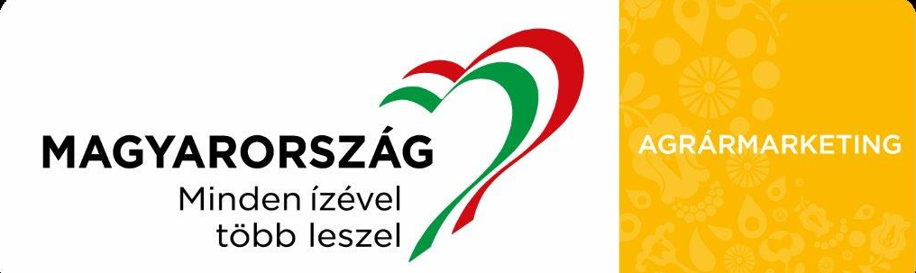

Szervezők

Kiskőrösi Kadarka Kör
Kunsági Borvidék Hegyközségi Tanácsa
Kiskőrösi Gondűző Borlovagrend
Kiskőrös Város Hegyközsége
Kiskőrös Város Önkormányzata
Kósa Gyula ötletgazda

